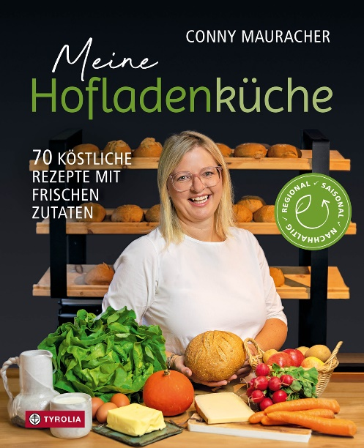

Conny Mauracher
Meine Hofladenküche
70 köstliche Rezepte mit frischen Zutaten.
Regional – saisonal – nachhaltig

168 Seiten, 75 farbige Abb., 43 Illustrationen,
21 x 26 cm, gebunden
Tyrolia-Verlag, Innsbruck-Wien 2024
ISBN 978-3-7022-4172-8
€ 29,-

Von Feld und Stall frisch auf den Tisch!
Herrlich einfache Rezepte mit Produkten aus dem Hofladen

Die Liebe zu allem, was direkt vom Bauern kommt, ist Conny Mauracher sozusagen schon in die Wiege gelegt worden, stammt sie doch von einem Bergbauernhof, auf dem sie heute noch mit ihrer eigenen Familie lebt. Sie weiß: Produkte aus eigener Erzeugung – frischer und qualitätsvoller geht es nicht! Und die immer beliebteren Hofläden machen diese Qualität heutzutage auch einer breiteren Bevölkerung zugänglich.
Sonnig-gelbe Bauernbutter und sahnige Milch, legefrische Eier, würziger Almkäse und feiner Speck, herrliche Marmeladen, Säfte und knuspriges Bauernbrot, dazu knackiges Gemüse und Obst direkt vom Baum, oft auch Fisch- oder Fleisch aus eigener Haltung und noch so manches mehr, haben die kleinen Läden, meist betrieben vom Hof grad ums Eck‘, zu bieten. Mit diesem „regionalen Gold“ lassen sich natürlich auch herrlich einfache, alltagstaugliche und zugleich gesunde und nachhaltige Gerichte komponieren. Das zeigt Bergbäuerin und Hauswirtschafterin Conny Mauracher in ihrer ersten Rezeptesammlung.
Vom knusprigen Bauernbrot über vitaminstrotzende Gemüsegerichte und g‘schmackige Hausmanns- und Hausfrauenkost bis hin zum selbstgemachten Kuchen, Marmeladen, Säften und Mitbringseln, jedes Rezept beschränkt sich im Wesentlichen auf das, was es an regional hergestellten Lebensmitteln in der Umgebung gibt. Ein saisonaler Erntekalender, viele praktische Tipps zum Haltbarmachen und klug Einkaufen helfen außerdem dabei, nachhaltig zu planen und nachhaltig zu genießen.

Die Autorin:
CONNY MAURACHER, geb. 1978 als erstes von zwei Kindern auf einem Bergbauernhof im Tiroler Brixental. Bis zum heutigen Tage lebt sie gemeinsam mit ihrer Familie und ihren Eltern auf dem Hof. Die gelernte Bürokauffrau und Hauswirtschafterin ist seit 2021 auch Ordnungscoach und Seminarbäuerin. Mehr unter www.bergfrische.com

